PROPOSAL
INNOVATION AWARD 2016

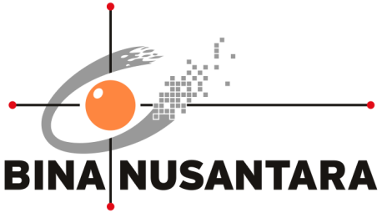

MERCY (Member Recruitment System)

PENGESAHAN PROPOSAL
(PROPOSAL APPROVAL)
INNOVATION AWARD 2016
BINA NUSANTARA

1. | Judul Proyek  (Project title) | : | MERCY (Member Recruitment System)
2. | Kategori  (Category) | : | - Art & Design  - Building & Environment  - Business & Management | - Humaniora  - Science & Technology  - Teaching & Learning
 |  |  | - Other: ..................................................................................
3. | Nama Tim  (Team Name) | : | Mercy
4. | Anggota Tim  (Team members) | :
No | Nama Anggota  (Member Name) | Division/Business Unit  Department/Unit  Position | Handphone  Ext  E-mail
1 | Natalia Limantara/ Team Leader | Binus University  Head of Information Systems Laboratory | nlimantara@binus.edu
2 | Ferdianto / Team Member | Binus University  Research and Project Coordinator | ferdianto@binus.edu
3 | Ariska Pratilova / Team Member | Binus University  Teaching and Learning Coordinator | apratilova@binus.edu
4 | August Viera / Team Member | Binus University  Training Staff | aviera@binus.edu
5 | Stephen Porsalino / Team Member | Binus University  Research & Project Staff | sporsalino@binus.edu

Jakarta, 28, Juli,2016

Mengetahui, | Team Leader
(Johan,S.Kom.,MM.) | (Natalia Limantara,S.Kom.,MMSI)
Direct Supervisor *

*) minimal Binusian level 13
RINGKASAN PROYEK
(PROJECT SUMMARY)

Penerimaan IS Lab Member merupakan bagian yang cukup penting dalam proses operasional di Laboratorium SIstem Informasi. Proses penerimaan IS Lab Member saat ini masih menggunakan media berupa kertas yang di mana membutuhkan biaya pengunaan kertas serta biaya penyimpanan dokumen berbentuk. Langkah efisiensi dapat dilakukan dengan mengurangi biaya pengunaan kertas serta penyimpanan dokumen tersebut dengan pembuatan MERCY (Member Recruitment System). Manfaat dari dikembangkannya MERCY (Member Recruitment System) selain mengurangi biaya pengunaan kertas dan penyimpanan dokumen berbentuk kertas, MERCY akan mempermudah proses penerimaan bagi calon pelamar dan staff dari Information Systems Laboratory.
Keyword : Sistem Penerimaan, Pengembangan Sistem Penerimaan

- Latar Belakang Proyek (Background of the project)
Saat ini, perubahan iklim pada bumi terjadi sangat cepat. Salah satunya yang menjadi fokus dunia saat ini adalah mengenai global warming. Menurut NASA, global warming adalah peningkatan suhu rata-rata atmosfer, laut dan daratan bumi yang disebabkan oleh gas yang dilepaskan oleh rumah kaca dan pembakaran bahan bakar fosil. Menurut Muhi (P.2) dampak dari global warming ini adalah suhu dipermukaan bumi yang cenderung meningkat, pembakaran hutan besar-besaran, situs pubakala cepat rusak akibat alam yang mulai tak bersahabat, sejumlah kuil, situs bersejarah, candi dan artefak lain lebih cepat rusak, satelit bergerak lebih cepat karena emisi karbon dioksida membuat planet lebih cepat panas, bahkan berimbas ke ruang angkasa, pelelehan besar-besaran. Temperatur planet yang memicu pelelehan gunung es.
Salah satu upaya yang dapat kita lakukan untuk membuat efek global warming tidak tumbuh semakin cepat adalah dengan mengurangi jumlah pengurangan kertas, Mengapa demikian? karena mengingat harga kertas yang tidak terlalu mahal, kita sering menggunakan kertas tidak pada fungsinya, sehingga akhirnya kertas tersebut digunakan untuk hal yang sia-sia. Bahan utama untuk pembuatan kertas adalah berasal dari pohon, berkurangnya jumlah pohon adalah salah satu faktor yang menyebabkan pemanasan global terjadi.
Saat ini proses penerimaan anggota part-time assistant , Information System Project Member (ISPM) dan Information System Case Study Club (ISCSC) di Laboratorium Sistem Informasi masih dilakukan secara traditional yaitu mahasiswa yang tertarik untuk mendaftar harus mengumpulkan secara fisik dokumen yang persyaratan yang diminta. Dokumen yang harus dikumpulkan oleh setiap pelamar adalah Surat Lamaran, CV, LHSS, dan lampiran sertifikat jika ada. Sehingga jika di rata-rata satu orang pelamar akan mengumpulkan 6 halaman dokumen ditambah dengan map sebagai tempat dokumen.
Salah satu kendala yang terjadi berkaitan dengan proses ini adalah menumpuknya dokumen fisik yang terkumpul Laboratorium Sistem Informasi sehingga terkadang Staff Administrasi Lab mengalami kesulitan tempat untuk melakukan pengarsipan dokumen. Semua dokumen pelamar akan disimpan baik yang diterima atau yang ditolak. Dikarenakan proses tradisional ini menyebabkan mahasiswa yang kampusnya berada di Alam Sutera harus datang ke Kampus Kemanggisan untuk menyerahkan dokumen tersebut ke Laboratorium Sistem Informasi.
Kendala lain yang dihadapi oleh Laboratorium Sistem Informasi adalah sulitnya untuk melakukan pendataan pelamar karena setelah dokumen fisik pelamar dikumpulkan, staff Laboratorium Sistem Informasi harus mengetikkan satu per satu data pelamar ke Ms Excel. Proses ini dapat menyebabkan kemungkinan kesalah proses entri data dan memerlukan waktu yang cukup lama untuk melakukan proses selanjutnya.
Berikut merupakan data pelamar yang masuk ke Laboratorium Sistem Informasi dari tahun 2013 hingga tahun 2015 :

NO | Tahun | Posisi yang dilamar | Jumlah Pelamar | Jumlah yang diterima
1 | 2013 | Part-time Assistant | 104 | 43
 |  | ISPM | 38 | 12
 |  | ISCSC | 29 | 10
2 | 2014 | Part-time Assistant | 97 | 35
 |  | ISPM | 12 | 4
 |  | ISCSC | 39 | 12
3 | 2015 | Part-time Assistant | 68 | 36
 |  | ISPM | 10 | 4
 |  | ISCSC | 9 | 6
Total Pelamar |  |  | 406 | 162

Berdasarkan data diatas selama 3 tahun terakhir proses penerimaan Laboratorium Sistem Informasi menerima 406 dokumen lamaran (2436 halaman kertas) dan hanya 40% pelamar yang diterima menjadi ISLAB Member dan diperlukan dokumen lamarannya.
Untuk mengatasi beberapa kendala diatas, kami akan mengembangkan sebuah sistem informasi yang dapat digunakan oleh Pelamar untuk mengajukan lamarannya dan mendapatkan update Status penerimaan di setiap tahapan. Sistem Informasi ini juga akan digunakan oleh Staff Laboratorium Sistem Informasi untuk mengelola data pelamar mulai dari nilai tes hingga status penerimaannya.

- Rumusan Masalah (Problem Statement)
Berdasarkan latar belakang yang telah disebutkan di atas, maka dibuatlah perumusan masalah berikut ini :
- Keterbatasan tempat untuk menyimpan dokumen secara fisik (arsip dokumen)
- Dokumen pelamar yang tidak diterima tetap diarsip padahal data tersebut tidak kita gunakan lagi
- Bagi pelamar dari Kampus Alam Sutera, pelamar harus datang ke Kampus Kemanggisan dikarenakan harus mengumpulkan dokumen lamaran ke Laboratorium Sistem Informasi yang hanya ada di Kampus Kemanggisan,
- Diperlukan waktu yang cukup lama bagi staff Laboratorium Sistem Informasi untuk menginput data pelamar ke dalam Ms. Excel dan menseleksi eligibilatas lamaran yang masuk.

- Tujuan dan Manfaat (Goal and Benefit)
- Tujuan
Membangun sistem informasi penerimaan IS Lab Member yang dapat mempermudah proses penerimaan part-time assistant , Information System Project Member (ISPM) dan Information System Case Study Club (ISCSC) di Laboratorium Sistem Informasi .
- Manfaat
  - Dari sisi pelamar
- Pada tahap awal pelamar hanya cukup untuk mengisi data pada aplikasi saja sehingga dokumen yang terkumpul di Laboratorium Sistem Informasi hanya dokumen calon pelamar yang diterima pada tahap 1.
- Pelamar yang berasal dari Kampus Alam Sutera tidak perlu lagi datang ke Kampus Kemanggisan untuk mengumpulkan berkas persyaratan yang diminta.
- Pelamar dapat mengecek status lamarannya dari sistem informasi yang telah disediakan.
  - Dari sisi Laboratorium Sistem Informasi
- Proses Penerimaan IS Lab Member dapat berjalan dengan lebih cepat karena tidak perlu dilakukan entri data pelamar dan seleksi manual satu per satu. Sistem akan langsung melakukan validasi bagi pelamar yang tidak memenuhi syarat.
- Dapat menghasilkan laporan yang dibutuhkan dengan cepat dan akurat dengan bantuan sistem informasi.
- Berkurangnya kebutuhan tempat untuk arsip dokumen

- Rencana Penerapan Proyek (Project Implementation Plan)

No. | Aktivitas (Activity) | Bulan (Month) |  |  |  |  |  |  |  | Keluaran (Output)
 |  | Mei | Jun | Jul | Aug | Sep | Oct | Nov | Dec
 | Analisa Sistem |  |  |  |  |  |  |  |  | Dokumentasi perkiraan fitur apa saja yang akan dibuat dan dibutuhkan pada aplikasi yang akan dibangun
 | Desain Sistem |  |  |  |  |  |  |  |  | Dokumentasi ERD dan User Interface sistem yang akan dibuat.
 | Pengembangan Sistem |  |  |  |  |  |  |  |  | Sistem aplikasi
 | Implementasi Sistem |  |  |  |  |  |  |  |  | Sistem yang terimplementasi
 | Evaluasi dan Perbaikkan Sistem |  |  |  |  |  |  |  |  | Evaluasi dan Perbaikan Sistem

- Perkiraan Efisiensi Sumber Daya (Resource Efficiency Estimation)
Sebelum (Before):
Pengumuman pembukaan lowongan IS Member sebelumnya masih menggunakan flayer yang ditempel pada papan pengumuman yang ada di kampus Anggrek dan Syahdan, Social Media (Facebook, Line, Website SIS), dan Promosi di kelas. Setelah itu Mahasiswa yang ingin mendaftarkan dirinya harus datang ke Laboratorium Sistem Informasi dengan membawa berkas yang diminta, seperti: CV, Surat Lamaran, LHSS, Foto 3x4, dan Dokumen Pendukung lainnya (Sertifikat, dll). Berikutnya Staff Laboratorium Sistem Informasi akan melakukan seleksi manual berdasarkan kriteria yang diumumkan sebelumnya lalu membuat pengumuman yang ditempel pada papan pengumuman Laboratorium Sistem Informasi dan di Social Media yang berisikan list Mahasiswa yang lolos, tempat, dan tanggal pertemuan berikutnya.
Hampir semua kegiatan penerimaan IS Member baik itu Part-time Assistant, ISPM, dan ISCSC dilakukan secara manual dan pengumuman disebar melalui papan pengumuman Laboratorium Sistem Informasi dan Media Social.

Setelah (After):
Dengan adanya MERCY, para Staff di Laboratorium Sistem Informasi dengan mudah melakukan pengumuman lowongan penerimaan IS Member, pengumuman seleksi calon IS Member, dan dapat melihat riwayat pembukaan lowongan penerimaan IS Member.
Untuk pengembangan dan implementasi MERCY ini tidak ada biaya tambahan yang dikeluarkan karena Sistem Informasi ini dibangun menggunakan sumber daya yang tersedia, yaitu
  - Programmer adalah Staff di Laboratorium Sistem Informasi yang juga memiliki tanggung jawab untuk membantu di dalam proses pengembangan Sistem Informai.
  - Server Aplikasi menggunakan sumber daya yang telah dimiliki oleh Lab Sistem Informasi. DocStat menggunakan server yang sama dengan server di Laboratorium Sistem Informasi yang digunakan untuk publikasi hasil karya mahasiswa School of Information Systems.
Selain itu efisiensi yang akan diperoleh adalah berkurangnya tempat yang diperlukan untuk mengarsip dokumen pelamar.

ROI:
Dari proses pengembangan dan implementasi MERCY ini akan diperoleh keuntungan antara lain :
  - Meningkatnya jumlah pelamar IS LAB Member karena kemudahan cara melamar
  - Proses pengelolaan data pendaftaran menjadi terintegrasi dalam 1 tempat sehingga mudah diolah datanya
  - Mengurangi resiko kesalahan input data yang merugikan pelamar

- Resiko Proyek (Project Risk)
Resiko yang terjadi ketika sistem MERCY telah diimplementasikan diantaranya :
    - Terjadi Kerusakan yang terjadi pada sistem (System Crash) MERCY sehingga menyebabkan aplikasi dan data penerimaan IS Lab Member tidak dapat diakses

Dari resiko yang telah diidentifkasikan sebelumnya, maka saran penangganan resiko yang terjadi dapat dilakukan dengan hal berikut ini :
    - Melakukan back up data dan aplikasi secara berkala minimal 1 bulan sekali untuk meminimalisir kehilangan aplikasi dan data penerimaan IS Lab Member.

LAMPIRAN
(APPENDIX)

A. Fitur MERCY
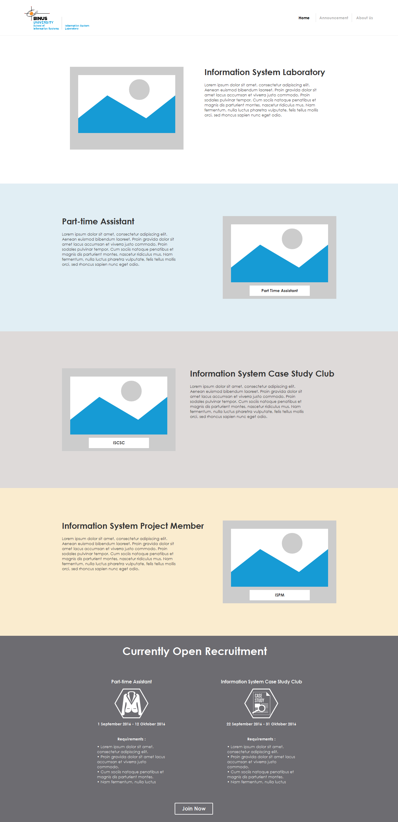
HALAMAN FRONT END
Gambar 1. Halaman Home
Pada halaman ini Mahasiswa dapat melihat penjelasan singkat tentang Laboratorium Sistem Informasi, Part-time Assistant, ISPM, dan ISCSC. Lalu pada bagian bawah dari halaman tersebut terdapat lowongan penerimaan IS Member pada periode yang sudah ditentukan sehingga Mahasiswa dapat mendaftarkan dirinya.

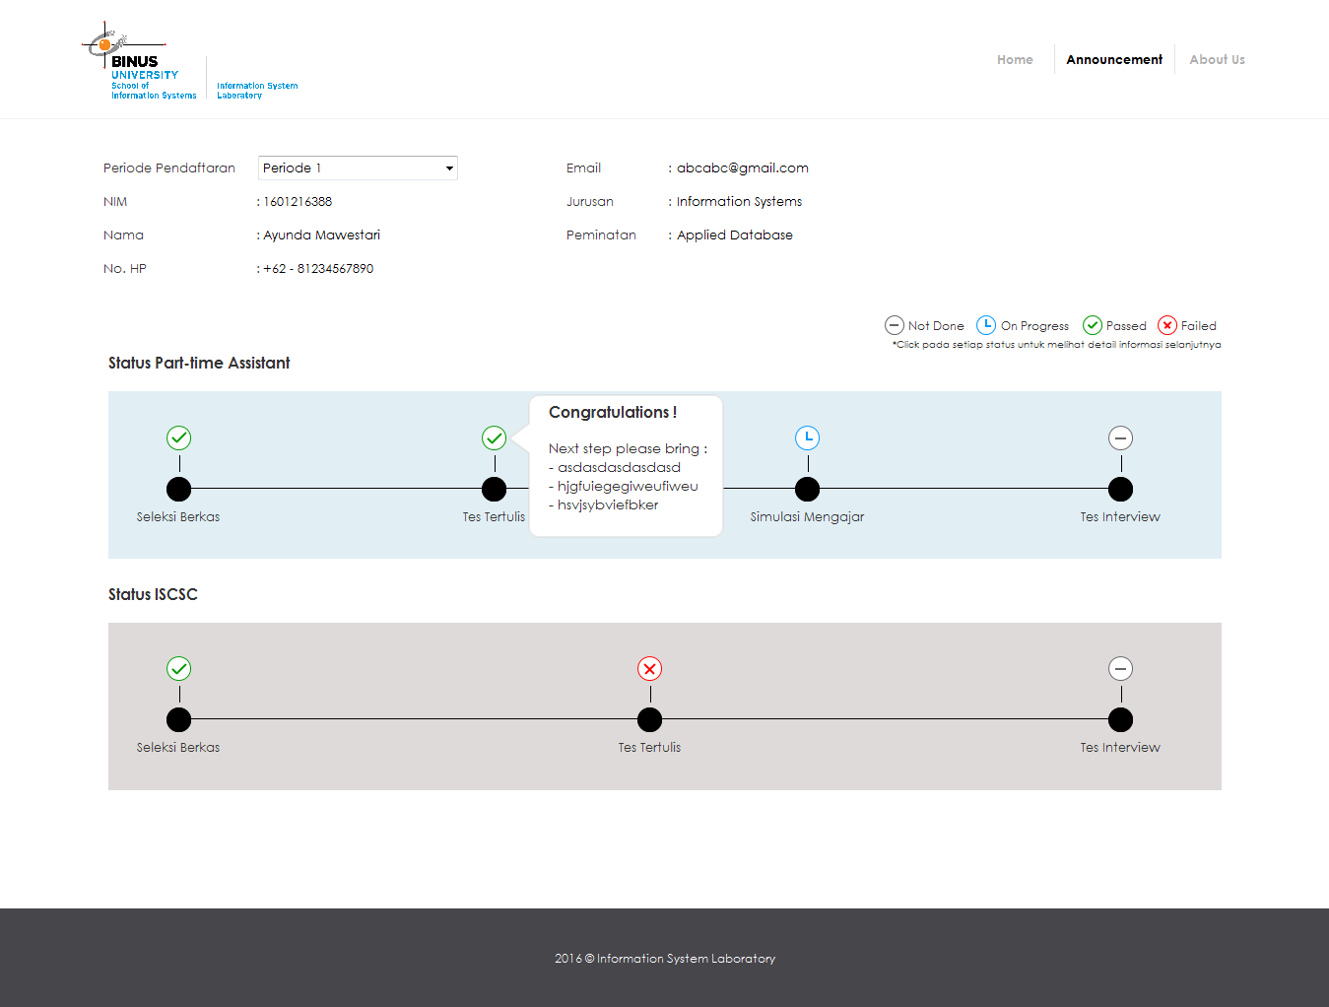
Gambar 2. Halaman Announcement

Pada halaman ini, Mahasiswa yang sudah mendaftarkan dirinya dapat melihat status proses penerimaan dengan cara memasukkan NIM serta Email Mahasiswa tersebut. Pada halaman ini, Mahasiswa juga dapat melihat proses berikutnya serta informasi yang diperlukan untuk tahapan selanjutnya.

HALAMAN BACK END
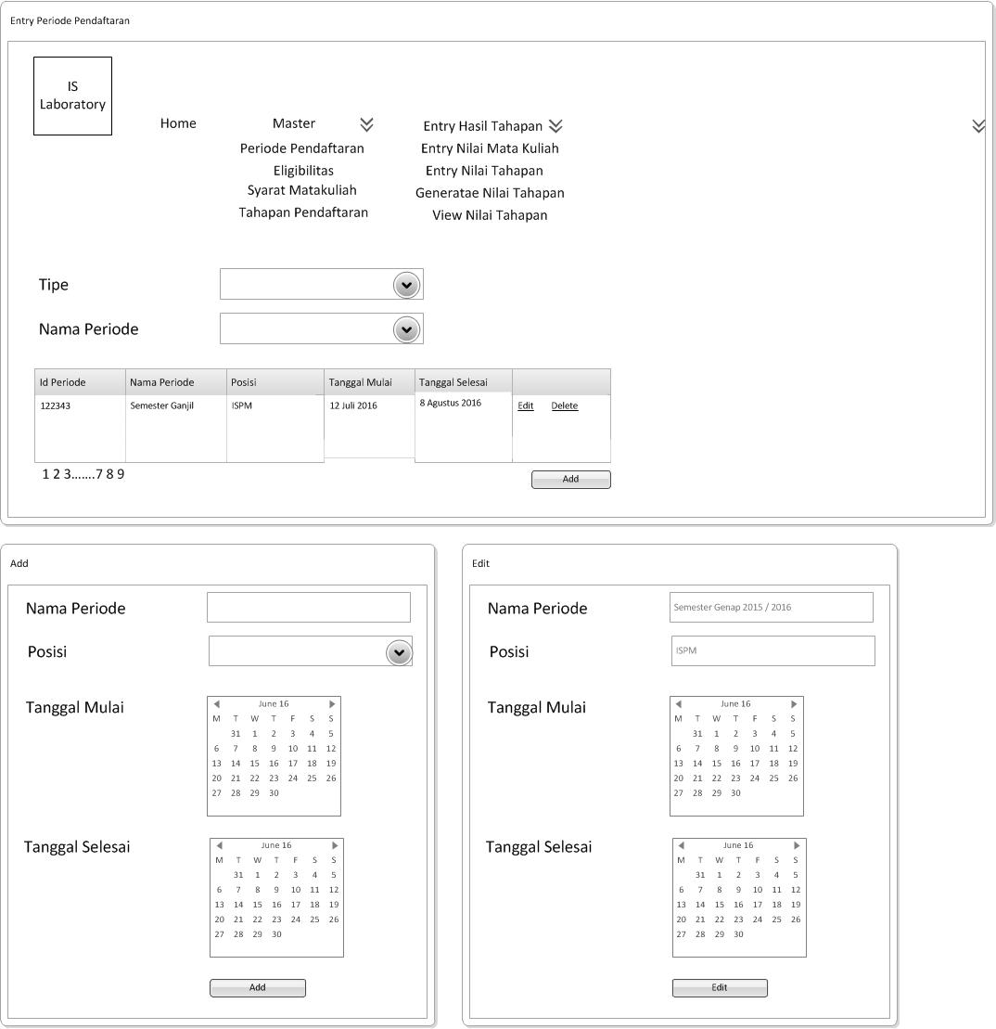
Gambar 3. Halaman Periode Pendaftaran

Halaman ini berfungsi sebagai membuat periode dibukanya suatu pendaftaran (baik itu Part-Time Assistant, ISPM, dan ISCSC). Pada halaman ini, User dapat menambahkan periode, mengubah periode dan menghapus periode yang ada.
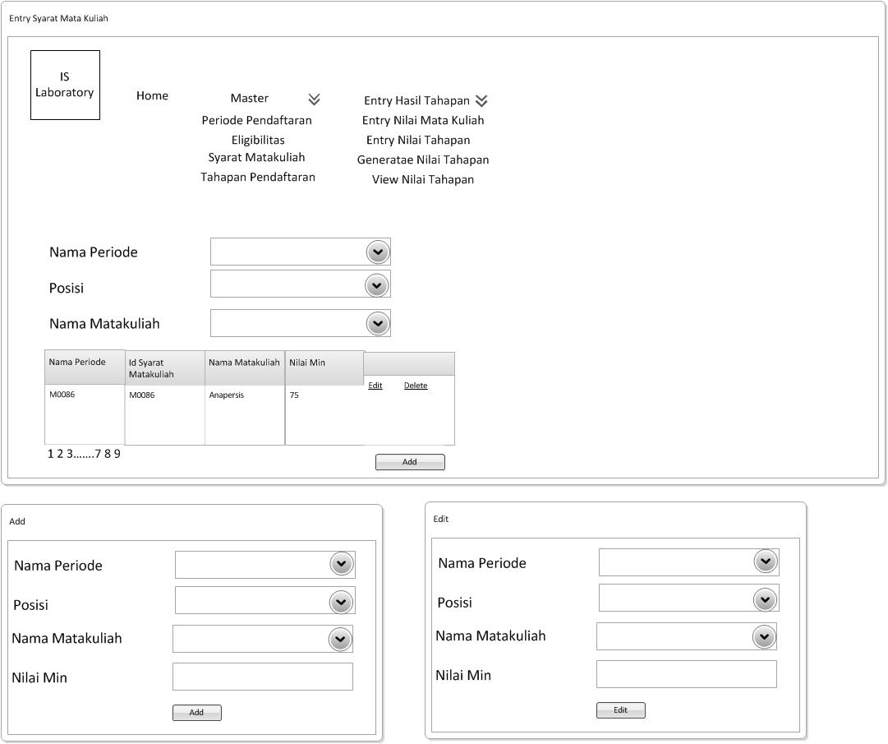
Gambar 4. Halaman Syarat Matakuliah

Halaman ini berfungsi untuk menentukan Matakuliah yang menjadi prasyarat untuk mendaftar menjadi IS Lab Member pada suatu periode. Pada halaman ini terdapat beberapa kolom seperti Nama Periode, Posisi, Nama Matakuliah, dan Nilai Minimal dari Matakuliah tersebut. User juga dapat menambah, mengubah, dan menghapus dari Syarat Matakuliah.
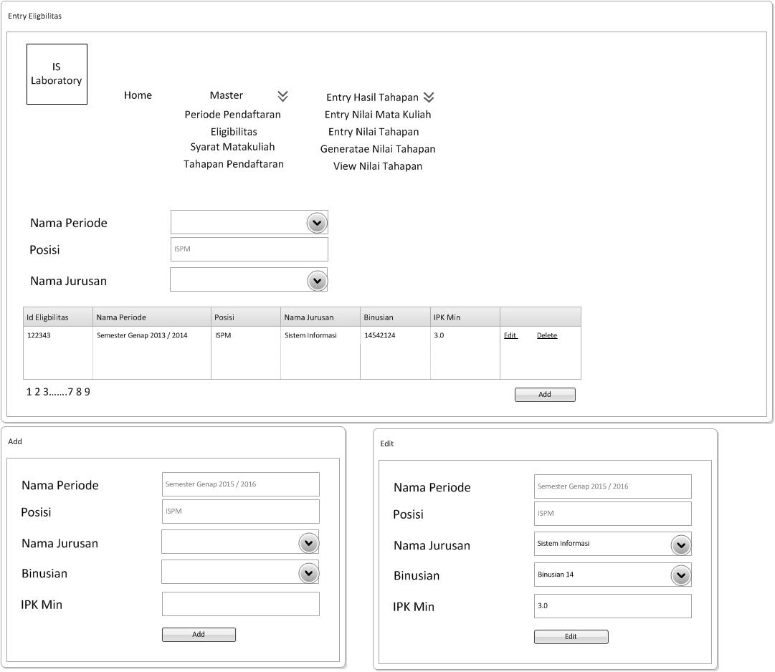
Gambar 5. Halaman Eligibitas

Halaman ini berfungsi untuk menentukan minimal IPK dari Mahasiswa berdasarkan Binusian, Jurusan dan posisi dari Mahasiswa tersebut sesuai dengan posisi yang dibuka pendaftarannya (Part-time Assistant, ISPM, atau ISCSC). Pada halaman ini User juga dapat menambah, mengubah dan menghapus data dari Eligibitas.
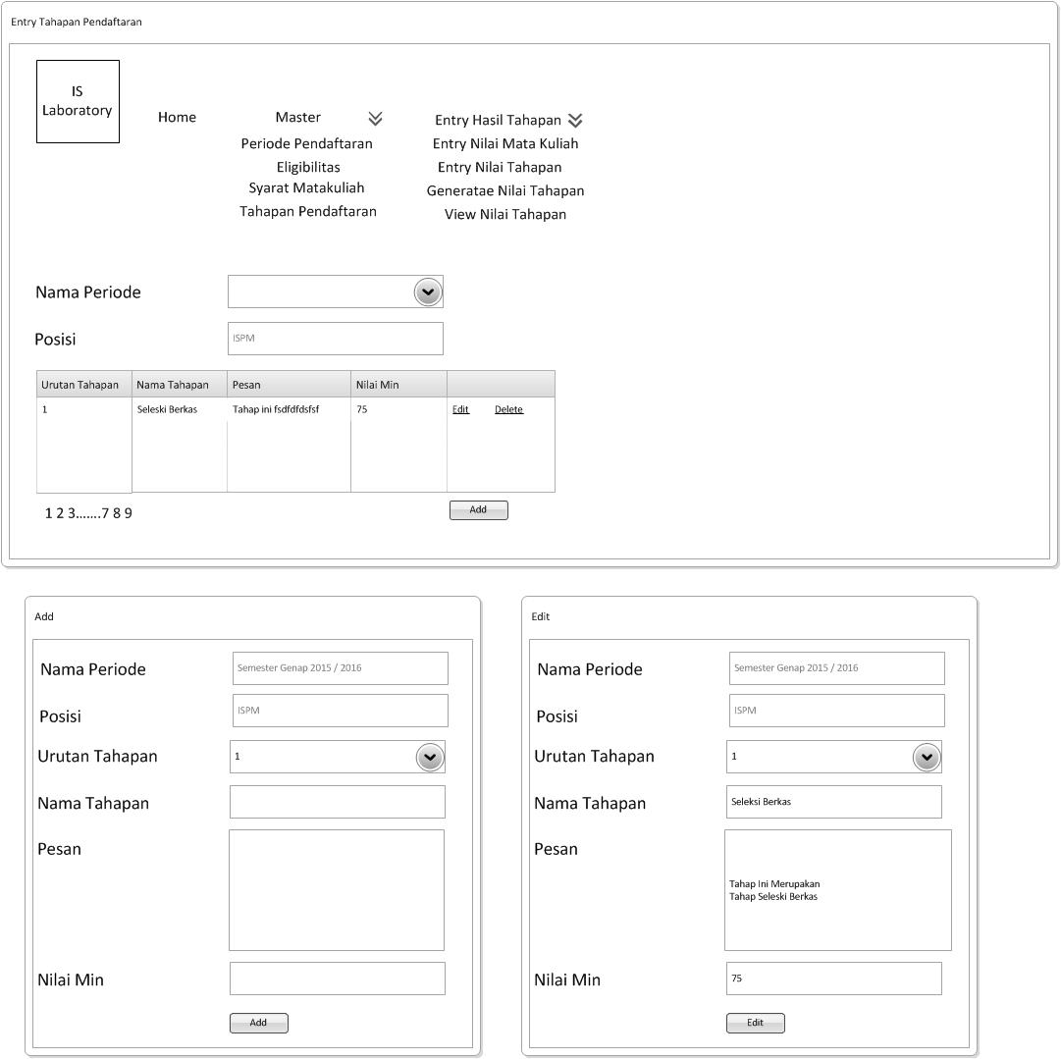
Gambar 6. Halaman Entry Tahapan Pendaftaran

Halaman ini berfungsi untuk memberikan informasi kepada Mahasiswa yang mendaftar sebagai IS Lab Member. Pada halaman ini, User dapat memilih periode penerimaan IS Lab Member, Posisi IS Lab Member (Part-time Assistant, ISPM, atau ISCSC), urutan tahapan proses penerimaan, nama tahapan, pesan, dan nilai minimal yang harus dicapai oleh Mahasiswa. User juga dapat mengubah dari urutan tahapan atau menghapus urutan tahapan yang sudah ada.

B. Usecase Diagram MERCY
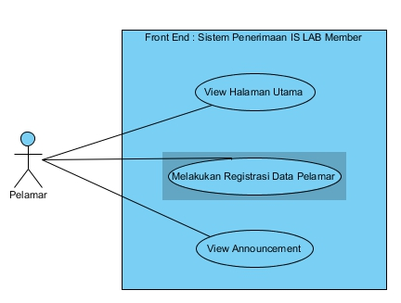
Gambar 7. Usecase Diagram untuk bagian Front End MERCY
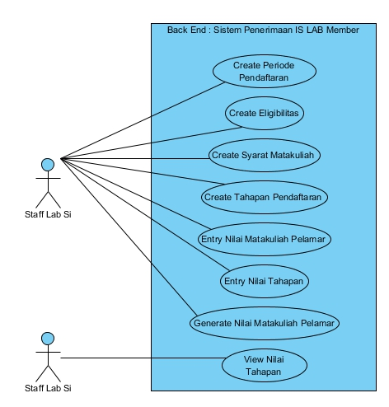
Gambar 8. Usecase Diagram untuk bagian Back End MERCY

